院 系 数据科学与计算机学院 学 号 16337052 姓 名 杜尔鑫
【实验题目】HTML&CSS实验(5)
【实验目的】学习颜色、字体、文本格式化和盒模型的样式定义。
【调试工具】浏览器和编辑器。可选编辑方式：
(1) 本地调试：记事本
(2) 在线调试：http://172.18.187.9:8080/lab/html5/
(3) 也可以采用Visual Studio或Dreamweaver等具有网页编辑功能的软件打开页面（在教学网站的软件下载处可以下载）。

【实验内容】
1、HSL颜色实验。利用http://172.18.187.9:8080/lab/html5/colorHSL.html滑动hue得到颜色相似的圆形，然后调整saturation、lightness、alpha后，截取圆形并填上hsla值和RGB值(大概就可以了)：
 | 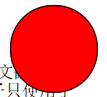 | 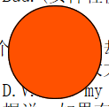 | 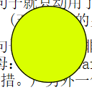 | 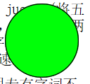 | 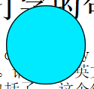 | 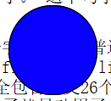 | 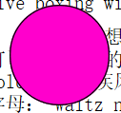 | 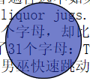 | 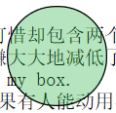
截取圆形图 | 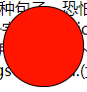 | 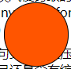 | 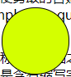 | 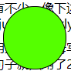 | 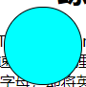 | 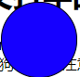 | 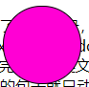 | 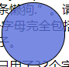 | 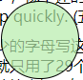
hue值 | 5 | 20 | 70 | 100 | 180 | 245 | 310 | 230 | 110
saturation值 | 100% | 100% | 100% | 100% | 100% | 100% | 100% | 65% | 65%
lightness值 | 50% | 50% | 50% | 50% | 50% | 50% | 50% | 60% | 80%
alpha值 | 1 | 1 | 1 | 1 | 1 | 1 | 1 | 0.8 | 0.7
R值 | 255 | 255 | 212 | 85 | 0 | 21 | 255 | 87 | 182
G值 | 21 | 85 | 255 | 255 | 255 | 0 | 0 | 109 | 237
B值 | 0 | 0 | 0 | 0 | 255 | 255 | 212 | 219 | 171
说明hue的取值特点(你是如何选取hue的)：
对比课件上的图，找到大概的区间，然后细调。颜色依次为红橙黄绿青蓝紫。
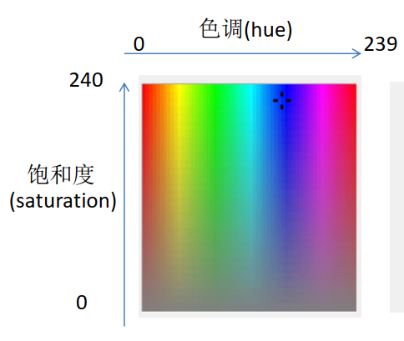
2、(circle.html)分别采用径向渐变、线性渐变、半透明双重阴影实现下面三个类似的圆形：
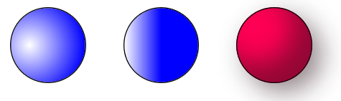
截屏：
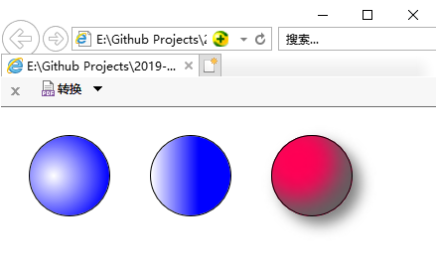
样式：
<style>
div {
border: solid 1px black;
width: 80px;
height: 80px;
float:left;
margin:20px;
}
#test1 {
border-radius: 50px;
background-image: radial-gradient(100% 100% at 30% 50%, white, blue 70%);
}

#test2 {
border-radius: 50px;
background-image:linear-gradient(to right, white, blue 60%);
}

#test3 {
border-radius: 50px;
background-color: hsla(340,100%,50%,1);
box-shadow: 8px 8px 20px #808080, inset -15px -15px 35px #606060;
}
</style>

3、通过设置样式实现类似下图的网页（paragraph.html）：
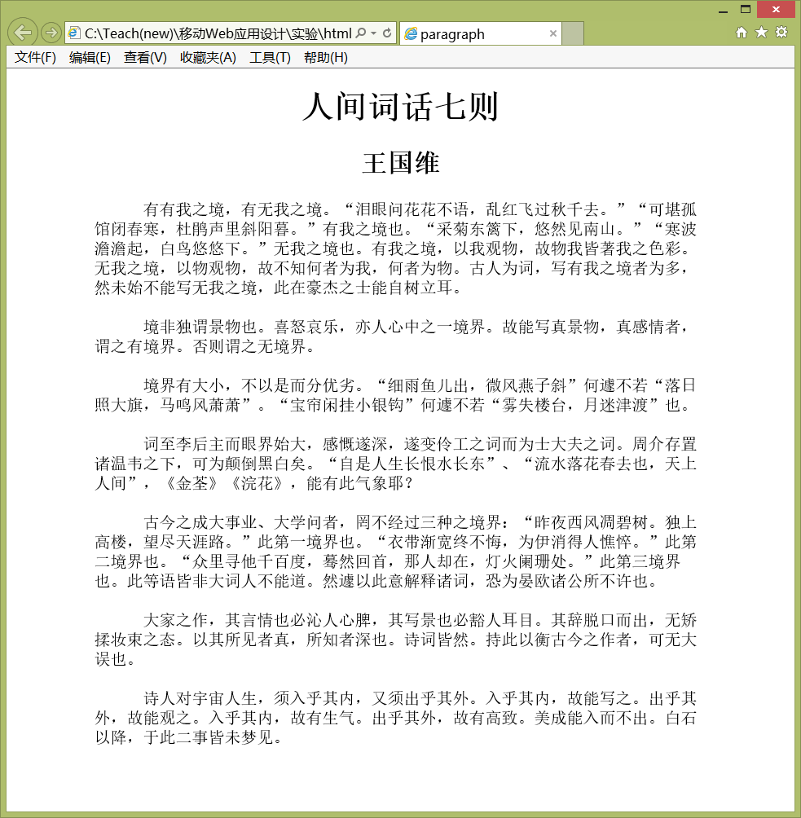
完成后保存网页（paragraph.html）并截屏：
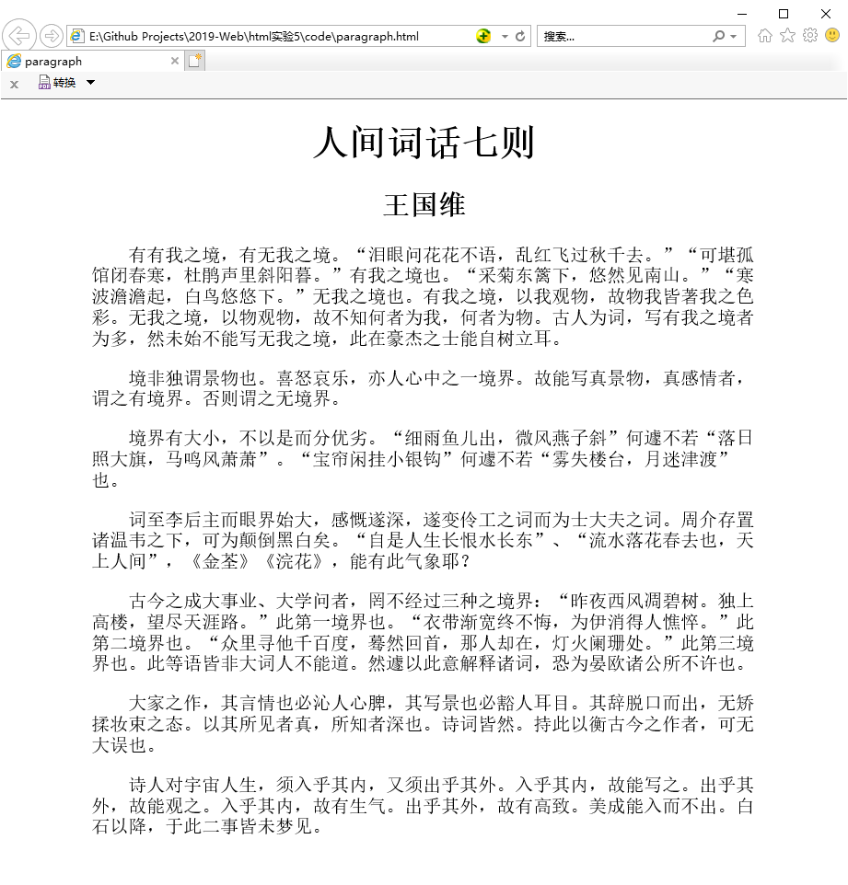
样式：
<style>
html {
font-size: 20px;
}

div {
width: 80%;
margin: auto;
}

h1, h2 {
text-align: center;
}

p {
text-indent: 2em;
}
</style>

4、用white-space实现类似下图的页面（white-space.html）：
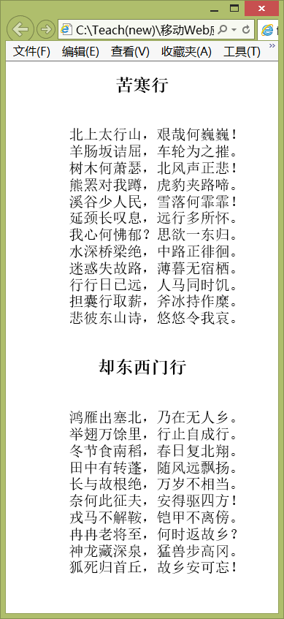
完成后保存网页（white-space.html）并截屏：
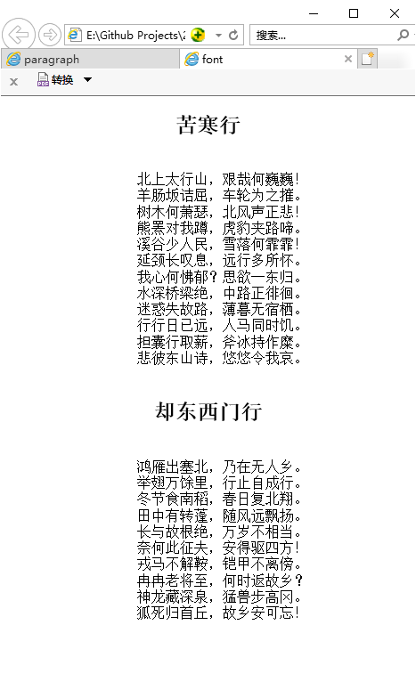
样式：
<style>
div{
text-align: center;
}
p
{
white-space: pre-wrap;
}
</style>

5、用盒模型实现类似下图的页面（box.html）：
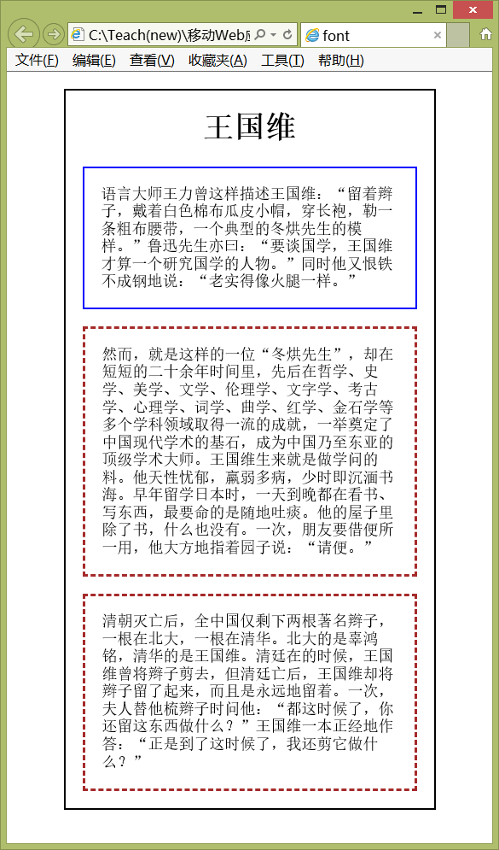
完成后保存网页（box.html）并截屏：
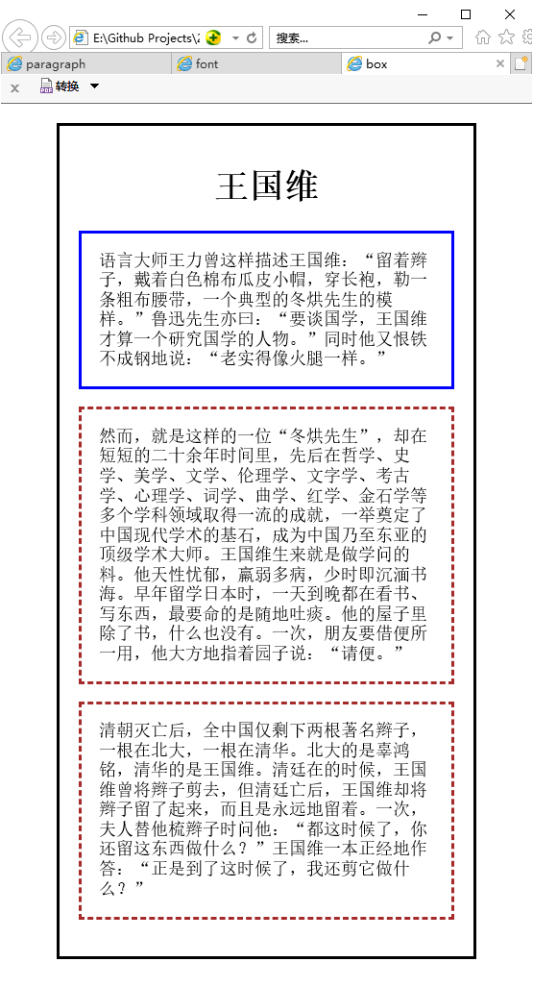
样式：
<style>
html {
font-size: 18px;
}
div {
border:solid black;
padding:20px;
margin:20px 50px 20px 50px;
}
h1 { text-align: center;}
p:nth-of-type(1) {
padding: 1em;
border:solid blue;
}
p:nth-of-type(n+2) {
padding: 1em;
border:dashed brown;
}

</style>

6、通过设置样式类似下图的网页（font.html）。可以采用ms-word的字体（下拉字体项后可以看到字体的样子）对比选出类似的字体，没有相应字体，可用其它字体代替。获取颜色分量的方法：
方法1 、用QQ剪贴可以取到屏幕某一点的颜色。
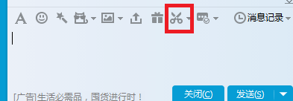
方法2、用微软画图(mspaint)（要把图剪贴到窗口内）的拾取笔
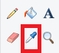

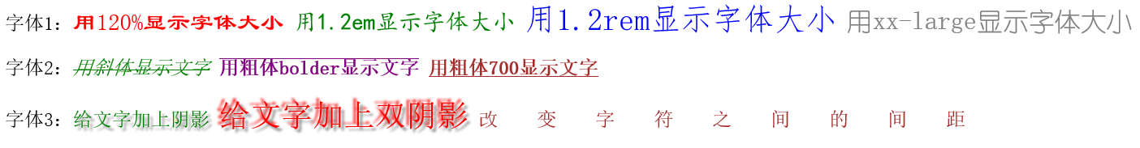
完成后保存网页（font.html）并截屏（颜色差不多就可以了，字体可以用word或PPT来看）：
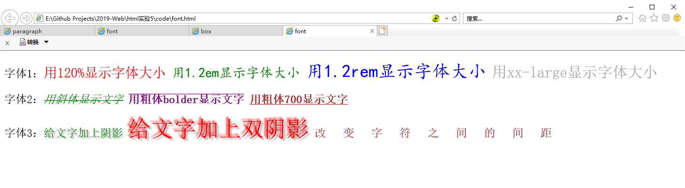
样式：
<style>
html {
font-size: 32px;
}
#test1 span:nth-of-type(1) {
font-size :120%;
color :red;
}
#test1 span:nth-of-type(2) {
font-size: 1.2em;
color: green;
font-family: KaiTi ;
}
#test1 span:nth-of-type(3) {
font-size: 1.2rem;
color: blue;
font-family: KaiTi;
}
#test1 span:nth-of-type(4) {
font-size: xx-large ;
color: darkgray;
}
#test2 span:nth-of-type(1) {
color: green;
font-style : italic;
text-decoration :line-through;
}
#test2 span:nth-of-type(2) {
color: purple ;
font-weight:bolder;
text-decoration:overline;
}
#test2 span:nth-of-type(3) {
color: brown ;
font-weight: 700;
text-decoration: underline ;
}
#test3 span:nth-of-type(1) {
color: green;
text-shadow :3px 3px 2px darkgray;
}
#test3 span:nth-of-type(2) {
color: red;
font-size :2em;
text-shadow: -4px -4px 4px red,4px 4px 3px darkgray;
font-family: Song;
}
#test3 span:nth-of-type(3) {
color:brown;
letter-spacing :1.5em;
}
</style>
#
7、把hide.html中的p元素(id=test)分别加上display:none、visibility:hidden后，用浏览器运行并分别保存网页（hide1.html，hide2.html）和截屏。
（hide1.html）截屏：
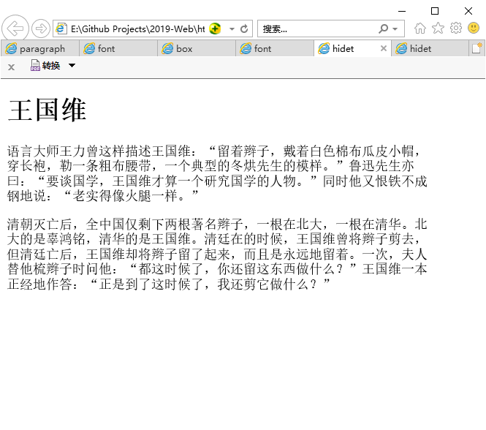
（hide2.html）截屏：
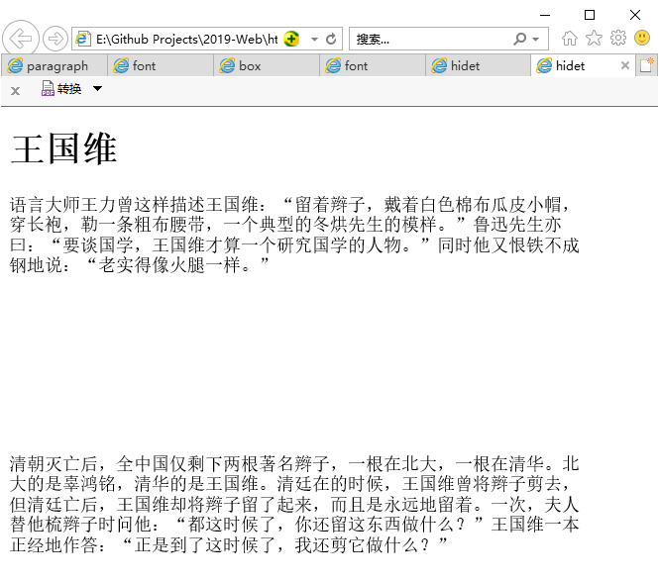
说明上面两个属性的区别：
display:none：不显示此元素，不在网页中占用空间。
visibility:hidden：不显示此元素，但网页中占用空间。
8、设置p和div的样式得到类似下图的两个网页（参考网页：background.html; 图像:bk1.jpg，bk2.jpg）：
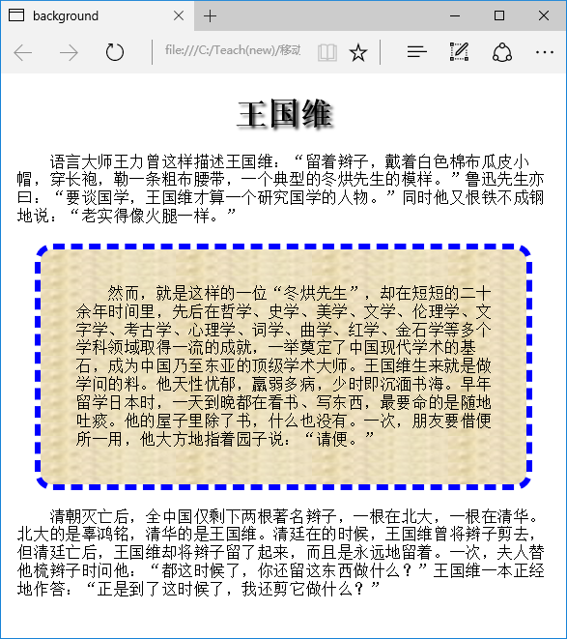
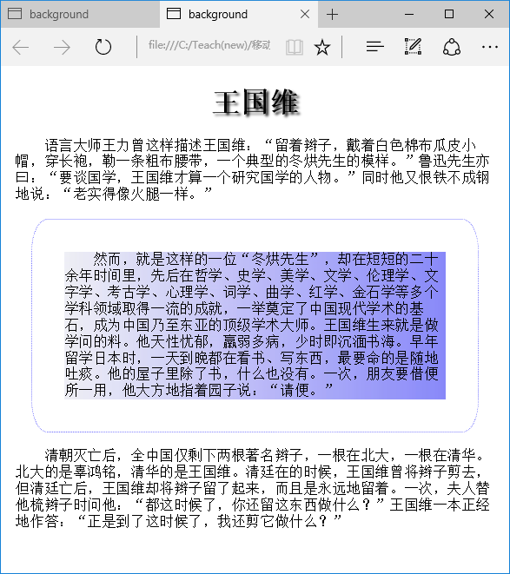
完成后保存网页（background1.html和background2.html）并截屏：
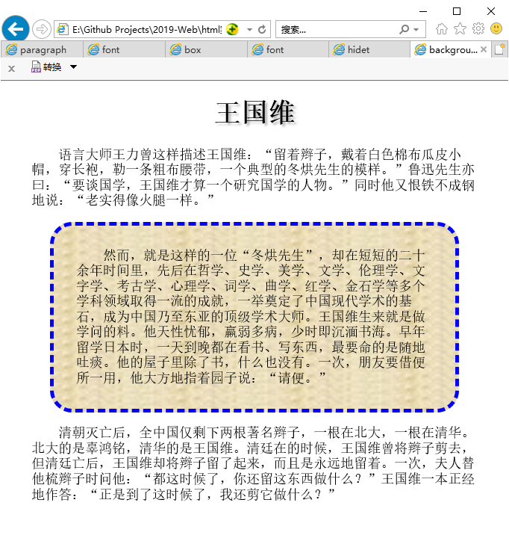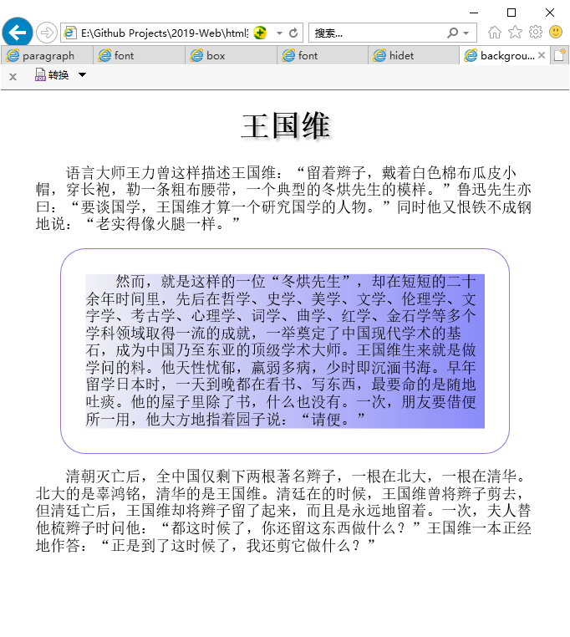
样式（background1.html）：
<style>
html {
font-size: 18px;

}

div {
padding: 0 5% 5%;
}

h1 {
text-align :center;
text-shadow:3px 3px 3px darkgray;
}

#test {
background-image: url("images/bk1.jpg");
width: 80%;
border: dashed 5px blue;
border-radius: 30px;
padding: 5%;
margin: auto;
}

p {
text-indent: 2em;
}
</style>

样式（background2.html）：
<style>
html {
font-size: 18px;

}

div {
padding: 0 5% 5%;
}

h1 {
text-align :center;
text-shadow:3px 3px 3px darkgray;
}

#test {
background-image: url("images/bk2.jpg");
background-clip:content-box;
width: 80%;
border: solid 0.5px mediumpurple;
border-radius: 30px;
padding: 5%;
margin: auto;
}

p {
text-indent: 2em;
}
</style>

9、自己设计一个网页 (可以利用box-sizing.html进行修改)，通过设置样式观察box-sizing的两个取值(content-box，border-box)的不同。
运行截屏：
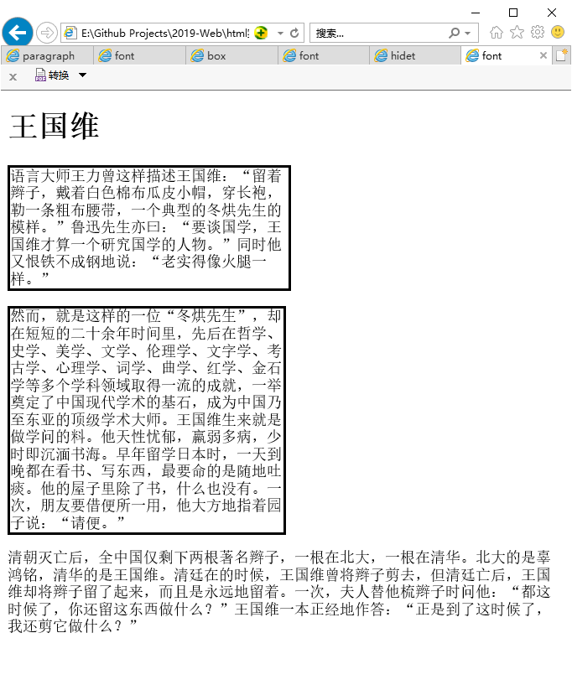
整个网页源码（box-sizing.html）：
<style>
html {
font-size: 18px;
}

p:nth-of-type(1)
{
border: solid black;
width: 50%;
box-sizing: content-box;
}

p:nth-of-type(2)
{
border: solid black;
width: 50%;
box-sizing: border-box;
}
</style>

说明不同点： content-box略于border-box；
10、(awe1.html，awe2.html)实现Twitter图标。
说明：
（a）awesome字体库( http://172.18.187.9:8080/lab/html5/fonts )可以通过外部css文件http://172.18.187.9:8080/lab/html5/fonts/font-awesome.css引入。
（b）下载地址：http://www.fontawesome.com.cn/get-started/
（b）需要的图标在http://www.fontawesome.com.cn/faicons/中查找。

要求：
（1）显示5级苹果图标：


完成后保存为文件awe1.html并截图：
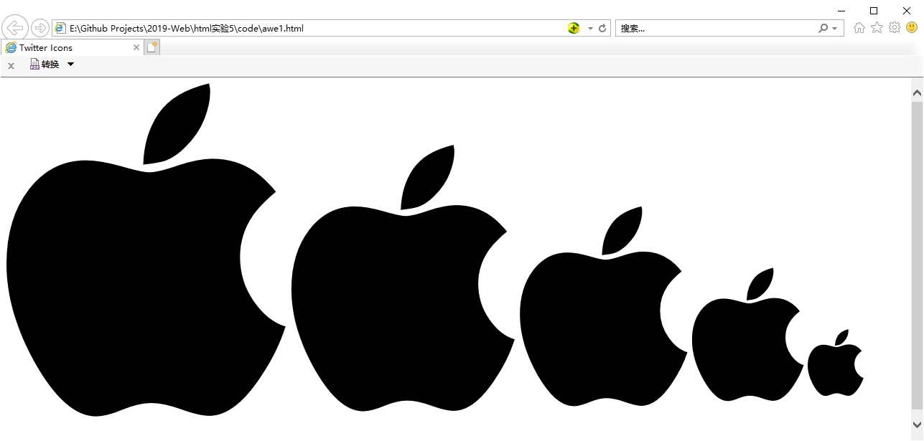
awe1.html的完整内容：
<body>
<div>
<i class="fa fa-apple" aria-hidden="true" style="font-size: 500px"></i>
<i class="fa fa-apple" aria-hidden="true" style="font-size: 400px"></i>
<i class="fa fa-apple" aria-hidden="true" style="font-size: 300px"></i>
<i class="fa fa-apple" aria-hidden="true" style="font-size: 200px"></i>
<i class="fa fa-apple" aria-hidden="true" style="font-size: 100px"></i>
</div>
</body>

问题：上面的图标如何可以任意调试大小？
可以调整各个图标的style中的font-size来调整大小；

实现类似下面的设计（要求绿色块级元素在浏览器窗口变宽变窄时保持水平对中）：
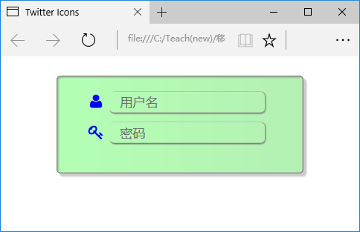
实现后保存为文件awe2.html并截图：
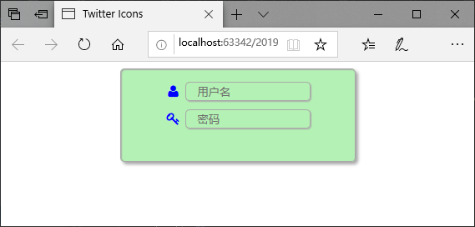
awe2.html的完整内容：
<!DOCTYPE html>
<html lang="zh-cn">
<head>
<meta charset="utf-8">
<title>Twitter Icons</title>
<link rel="stylesheet" type="text/css" href="css/font-awesome.css" />
<style>
main {
border: 1px solid darkgray;
border-radius: 5px;
box-shadow: 3px 3px 5px darkgray, inset 1px 1px 0.5px darkgray;
background-color: rgb(180, 241, 180);
width: 250px;
height: 80px;
padding: 15px;
margin: auto;
text-align: center;
}

input {
border: 0.5px solid darkgray;
border-radius: 5px;
box-shadow: 1px 1px 1px darkgray;
background-color: rgb(180, 241, 180);
height: 1.5em;
margin: auto;
text-indent: 1em;
}
div{
margin: auto auto 10px;
}
</style>
</head>
<body>
<main>
<div>
<i class="fa fa-user fa-fw" aria-hidden="true" style="color:blue;" ></i>
<input type="text" placeholder="用户名">
</div>
<div>
<i class="fa fa-key fa-fw" aria-hidden="true" style="color:blue;" ></i>
<input type="password" placeholder="密码">
</div>
</main>
</body>
</html>

【完成情况】
是否完成了这些步骤？(√完成 ×未做或未完成)
1 (√] 2 [(√] 3 (√] 4 [(√] 5 [(√] 6 [(√] 7[(√] 8[(√] 9[(√] 10[(√]

【实验体会】
写出实验过程中遇到的问题，解决方法和自己的思考；并简述实验体会（如果有的话）。
- HSL实验的颜色识别相对比较难。解决方法：下载了一个屏幕取色软件；
- 球的阴影是比较难调的，只能尽量接近；
- 实验4诗句第一句缩进总是不正确。解决方法：用sublime打开，发现第一行的缩进与其他行的不一致；
- 实验6的字体识别比较难；
- 实验8的第二个任务，完全没有头绪，后来发现可以用background-clip:content-box;实现；
- 实验9的图标大小，按照字体官方教程是用5x，4x类似的方法来调整大小，但是远远不如示例中的大。解决方法：调整font-size；
- 最后一个实验用ie无法正常显示，但是用chrome或者edge可以；
- 实验内容还是比较多的，需要花费比较多的时间。
【交实验报告】
(a) 每位同学单独完成本实验内容并填写实验报告。
(b) 截止时间：2019年4月9日 23:00（周二）
上交作业网站：http://172.18.187.9/netdisk/default.aspx?vm=16web
文件夹: /实验上交/html5
上传文件：(1) 学号_姓名_htm5.doc (实验报告) *不要用pdf文件
(2) 学号_姓名_ html5.rar (包含所有的html文件)

